**Şehirlerin en düşük ve en yüksek sıcaklığının örneklem adı altında verilen sayıya göre grupla butonuna bastığında otomatik olarak listelenmesi**

* Örneklem sayısının girildiği bir kutucuk oluşturulmalıdır ve bir buton ile yeni tablo oluşturulma işlemi yapılmalıdır.Kutucuğun ekrana default gelişinde siyah renkle “Örneklem sayısı giriniz” yazılı olmalıdır.

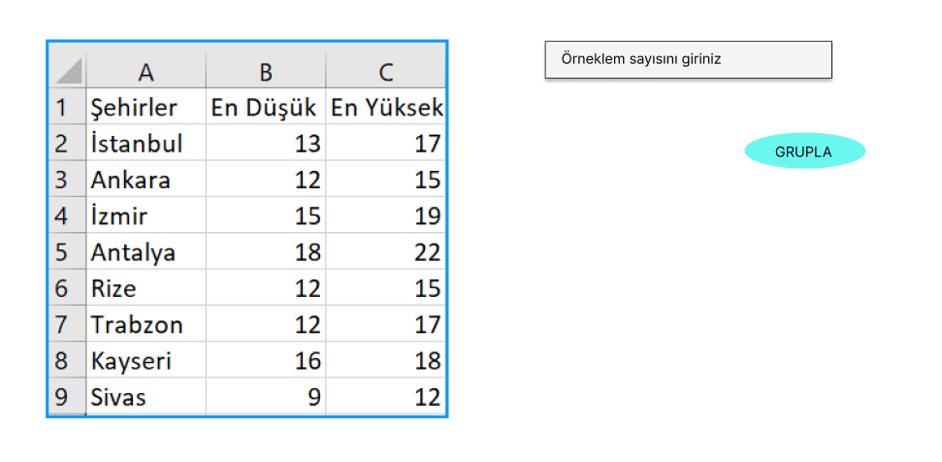

* İstenen örneklem sayısına göre otomatik gruplandırılma yapılmalıdır

* Gruplandırılan tablolar ayrı sayfalarda tutulmalıdır.
* Grup isimleri grup1, grup2 şeklinde 1'er 1'er artarak isimlendirilmelidir.



* İl bölge baz alınmamalı tamamıyla verilerin geliş sırasına göre gruplandırılmalıdır.
* Veriler baştan sonra olacak şekilde gruplandırılmalıdır.
* Yeni oluşturulan tablolarda da geliş sırası değiştirilmemelidir.
* Şehir,En düşük sıcaklık , en yüksek sıcaklık column'ları oluşturulan her sayfada bulunmalıdır.
* Sıcaklıklar derece cinsinden olmalıdır.
* Her gün veri ayrı bir boş sayfa olarak gelecektir yani yeni oluşturulan sayfalar database'de tutulmamalıdır.

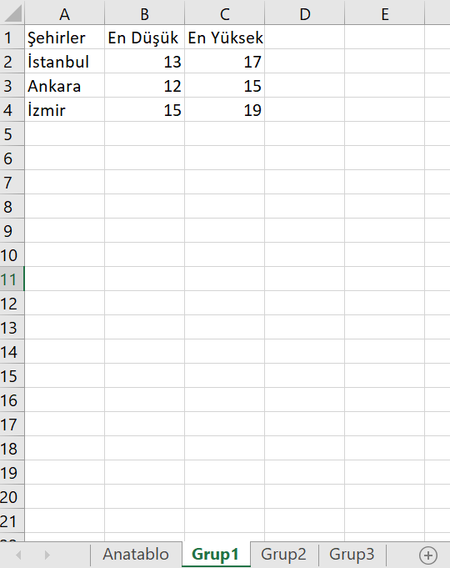

* Şehir Sayısı örneklemde verilen sayıya tam bölünmediği durumda kalan şehirler yeni bir sayfada tutulmalıdır.

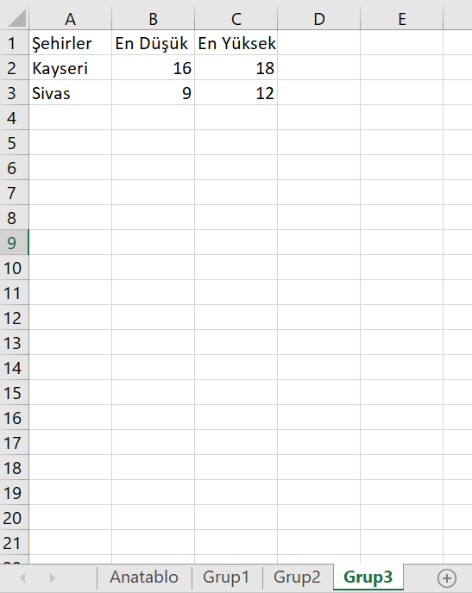

* Örneklem sayısı boş bırakıldığında butonun çalışmaması sağlanmalıdır ve örneklem sayısı hatalı şeklinde kırmızı bir yazı ekranda görüntülenmelidir.
* Örneklem sayısına 82 ve üstü bir sayı veya sayı dışında bir şey yazıldığında butonun çalışmaması sağlanmalıdır ve örneklem sayısı hatalı şeklinde kırmızı bir yazı ekranda görüntülenmelidir.

